Gehen Sie auf www.learningapps.org.

Um fremde LearningApps (LA) nutzen zu können, benötigen Sie keinen LA-Account.

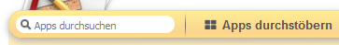
Um für Ihr Fach vorhandene LA zu finden, nutzen Sie diese Funktionen, die Sie links oben finden:

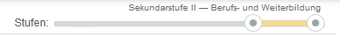
Mit dem Schieberegler lässt sich nach der
Zielgruppe filtern.

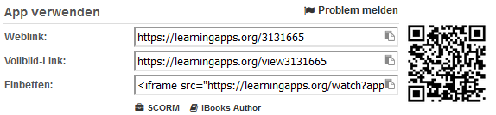
Haben Sie ein passendes LA gefunden, so können Sie es Ihren Schülern zugänglich machen über („App verwenden“):

Einfach den Weblink oder den Vollbild-Link auf ein Arbeitsblatt oder an die Tafel schreiben.
Alternativ können Sie den QR-Code kopieren und in Ihr Arbeitsblatt einfügen. Lesen die Schüler diesen dann mit ihrem Smartphone ein, so werden sie auf die relevante Seite geführt.

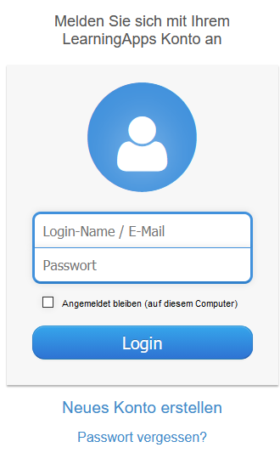
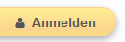
Haben Sie nichts Passendes gefunden, können Sie selbst ein LA erstellen. Dazu ist ein Account bei LA notwendig. Klicken Sie auf „Anmelden“ und „Neues Konto erstellen“:

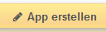
Klicken Sie auf „App erstellen“

Die Erstellung läuft in vier Schritten ab:

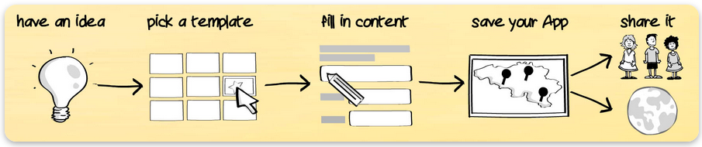
Wählen Sie aus einem von 17 Templates oder einem von fünf Werkzeugen.

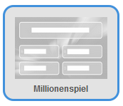
Wir erstellen ein „Millionenspiel“.


Es werden Ihnen Beispiele zu diesem Typ angezeigt. Klicken Sie auf „neue App erstellen“.

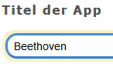
Benennen Sie Ihr Millionenspiel:

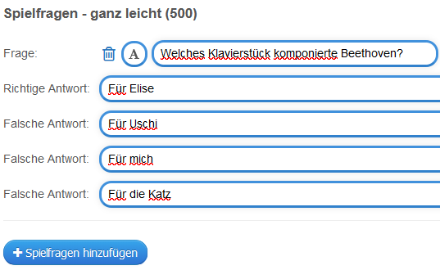
Für jede Spielstufe 500,00 bis 1.000.000,00 Euro haben zumindest eine Frage und vier Antworten einzugeben. Die erste Antwort muss die richtige sein.

Um das Spielabwechslungsreicher zu gestalten, geben Sie pro Stufe mehrere Fragen (und Antworten) ein.

Nach Eingabe der letzten Frage können Sie noch eine Erfolgsmeldung und Hilfestellung eingeben.

Klicken Sie dann auf „Fertigstellen und Vorschau anzeigen“.

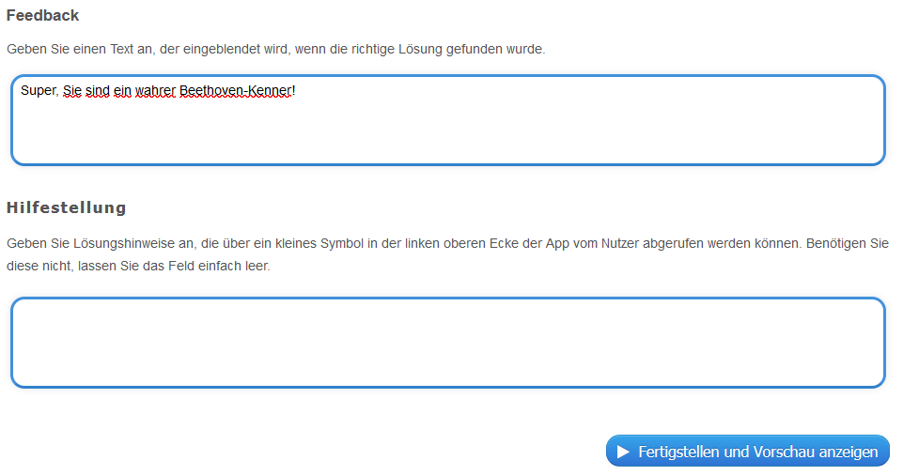

Sie bekommen Ihr LA präsentiert.

Im Anschluss können Sie es überarbeiten (geht später auch noch) oder erst einmal speichern.
Entscheiden Sie, ob die App privat oder öffentlich sein soll. Sie können die App auch jetzt noch überarbeiten.

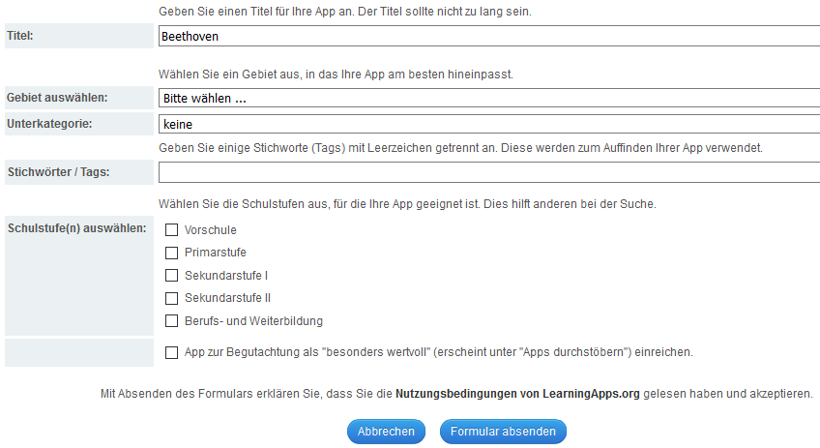
Klicken Sie auf „öffentliche App“, so haben Sie die App zu kategorisieren:

Klicken Sie auf „Formular absenden“.

Ihre erstellten Apps finden Sie rechts oben unter „Meine Apps“:
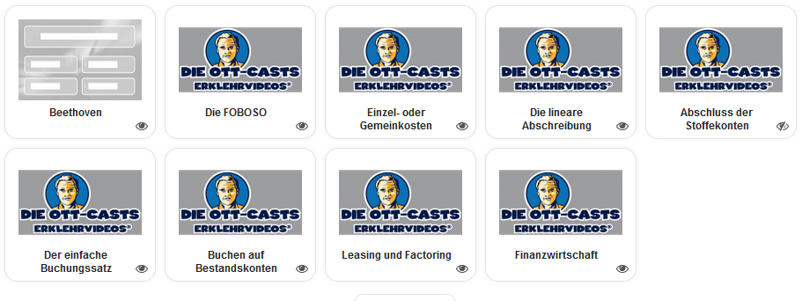
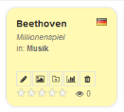
Wenn Sie mit der Maus auf die App fahren, können Sie unter anderen das Vorschaubild ändern, die Nutzerstatistik anschauen oder die App löschen.

